//--FAZER A CAPA--

O que é JDBC?

Java Database Connectivy (JDBC) é um API (Conjunto de classes e interfaces) que permite a comunicação da linguagem JAVA com qualquer banco de dados relacional. Porém é necessário um driver específico para cada SGBD. [1]

O que é transação?

Transação é o nome que é dado à unidade de trabalho (dentro de um procedimento ou função) única, lógica e indivisível dentro de um SGBD. O código da transação é criado e disponibilizado dentro de um procedimento ou uma função: se o processamento não for realizado de forma completa ele será totalmente cancelado. Isto é feito para manter a consistência dos dados e das operações dentro do banco. [2]

Um bom exemplo de transação é a transferência bancária entre contas. Onde o valor é debitado da conta de um cliente e depois adicionado na conta de outro.

Para fazer esta transação é muito simples, conforme o código abaixo:

Dado a tabela de clientes

|id | nome | saldo |
|1 |Daniel |900 |
|2 |Paulo | 200 |

inicio
update clientes set saldo = saldo-200 where id = 1;
update clientes set saldo = saldo+200where id = 2;
fim

Para a transação ocorrer os dois comandos devem ser válidos, se a transação for válida os dados são enviados ao banco de dados (commit). Caso não seja válida, ou se algo der errado o procedimento deve ser abortado (rollback).

Quando se fala em commit e rollback é importante falar de autocommit, que permite que as operações sejam commitadas automaticamente. A maioria dos SGBDS usam por modo padrão o Autocommit, ou seja, quando são executados comandos de UPDATE, INSERT ou DELETE sem iniciar uma transação explícita, essas operações são commitadas de forma automatica.

A figura abaixo ilustra bem a situação:
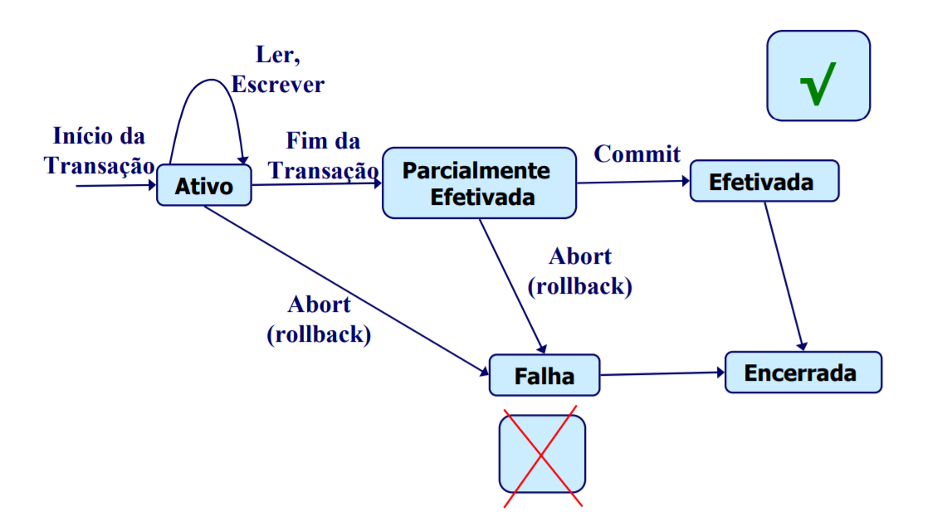

REFERENCIA DA FIGURA: https://www.ime.usp.br/~jef/TransacoesControleConcorrencia.pdf

Porém as transações normalmente são feitas a nível de programação e não a nível de banco de dados (procedures) para maior facilidade caso seja necessário migrar a base de dados para um outro SGBD.

Agora que já vimos o que é o JDBC e transações, vamos entender como fazer transações com JDBC.

Para fazer commit com java basta chamar o método commit() da interface connection.

connection.commit();

O método rollback também está na interface connection

connection.rollback();

O auto commit também pode ser feito em java e permite gerenciar automaticamente se será feito o commit, basta no início do método chamar o método passando como argumento um valor lógico (true ou false);

connection.SetAutoCommit(true);

Então vejamos um exemplo bastante genérico de uma transação em JAVA:

//------Importar como código --------

connection.setAutoCommit(false);
// Digite o sql aqui

connection.commit();
// se der errado

connection.rollback();

//------------------------------------------

Implementando um exemplo com uma estrutura de controle

//------Importar como código --------

//Considere que já tenha sido declarado e instanciados todos os objetos necessários
try {
connection.setAutoCommit(false);
preparedStatement = connection.prepareStatement( "Um SQL qualquer aqui" );

preparedStatement.executeUpdate();

connection.commit();
}catch( Exception e ) {
connection.rollback();
}

//---------------------------------- --------

[1]https://pt.wikipedia.org/wiki/JDBC
[2] REVISTABW. Transações em Bancos de Dados.Revista Brasileira de Web: Tecnologia. Disponível em http://www.revistabw.com.br/revistabw/transacoes-em-bancos-de-dados/. Criado em: 03/01/2013. Última atualização: 24/07/2015. Visitado em: 31/10/2017
[3] https://www.devmedia.com.br/aprendendo-java-com-jdbc/29116
[4] http://www.guj.com.br/t/transacoes-em-java/29674

